兼顧環境流量之跨流域水資源運用
邱繼賢¹ | 盧盈宏¹ | 孫建平^{2*}
1.國立成功大學水利及海洋工程學系碩士
2.國立成功大學水利及海洋工程學系副教授
*.臺南市東區大學路1號，Email: jpsuen@mail.ncku.edu.tw
摘要
本文以遺傳演算法模擬越域引水與水庫操作，同時併入引水比例與水庫蓄水量於遺傳演算法中搜尋最佳解，最佳化的目標包括：人類用水參考現行荖濃溪與曾文水庫各標的之計畫需水量，生態環境用水則以環境流態因子為評定標準，解集合中包括3個引水比例與36個水庫蓄水量共39個決策變數。結果平均年引水量為21,434萬立方公尺，比原計畫引水量少623萬立方公尺，並且對荖濃溪人類用水、荖濃溪生態環境用水與曾文水庫生態環境用水都有顯著的改善。文中也給予各個最佳化目標不同權重分配之組合，觀察權重更動後各個最佳化目標的變化，結果顯示權重的變化可以大致反應於結果中。本文的最佳化模式可以提供做為水資源管理者於決策時的參考。
關鍵詞：越域引水、水庫最佳化操作、跨流域水資源管理、自然流態、環境流態因子
Incorporating Environmental Flows into Crossing-Basin Water Resource Operations
Chi-Hsien Chiu¹ | Ying-Hung Lu² | Jian-Ping Suen³
1. Master, Department of Hydraulic and Ocean Engineering, National Cheng Kung University
2. Associate Professor, Department of Hydraulic and Ocean Engineering, National Cheng Kung University
*. No. 1, University Road, Tainan, Taiwan, Email: jpsuen@mail.ncku.edu.tw
Abstract
Tseng-Wen Reservoir Transbasin Diversion is studied by considering impacts on both water usage and environmental integrity simultaneously. This study attempts to provide management strategies on water diverting rate and 10 days reservoir operation for an optimal solution of both water usage of southern Taiwan and environmental integrity of Tseng-Wen and Launong River basins by using genetic algorithm (GA). Historical flow data of Launong River and Tseng-Wen Reservoir from 1975 to 1998 were compiled into six indices for the GA simulations with their associated weights. The GA simulation results show that the optimal water diversion is 0.05 of the low flow (flow less than 20 million cubic meter/10 days), adding 0.39 of the median flow (flow between 20 million and 100 million cubic meter/10 days), and adding 0.37 of the high flow (flow between 100 million and 200 million cubic meter /10 days). If the flow were more (over 200 million cubic meter /10 days). Under this optimal operation, the results of the water deficiency at Launong River, and the environmental integrity at Launong River and Tseng-Wen Reservoir are better than the original plan.
Keywords: Reservoir Transbasin Diversion, Optimal reservoir operation, Crossing-basin water resource operations, Natural flow regime, Environmental flow components

- 前言
為因應台灣南部地區民國110年之用水需求，水利署於高雄縣進行攔河堰越域引水工程，計畫於完工之後引取荖濃溪水源至曾文水庫存放並分配運用。引水原則是於豐水期(5~10月)引取高屏溪上游荖濃溪河川之多餘水量至曾文水庫調蓄運用，引水量約佔堰址處豐水期流量22.4%，佔高屏溪流域豐水期流量約2.7%(台灣省水利處，1997)，該開發計畫表示對高屏溪下游流量影響甚微。但該計畫也引發環保團體高度關切，自提出計畫至施作工程期間批評聲浪不斷，認為將破壞高屏溪之生態環境。
在「曾文水庫越域引水可行性規劃專題報告(一)水源運用研究」中，規劃了荖濃溪攔河堰的旬引水量，且對於引水造成流域之逕流量影響進行分析，該引水標準可以滿足民國110年的人類用水需求，也將生態環境用水列入考量；本研究以該報告書的規劃用水量為參考標準，同時將荖濃溪攔河堰下游與曾文溪曾文水庫下游之生態環境需水量納入考量，設計引取荖濃溪水量之各旬比例，將取水時間分散在一年四季，避免於豐水期曾文水庫無法提供太多庫容時卻要容納荖濃溪水的情形，期望不同時間之不同引水量可以讓水的調度達到更高的使用率，也讓河川水流保留更接近自然變化的狀態。
故本研究之目的即為藉由聯合操作荖濃溪越域引水與曾文水庫蓄放，依荖濃溪不同時期之流量高低設計不同之取水比例，引至曾文水庫存放並提供後續之調度使用，達到最佳取水量，能滿足兩流域的人類用水，同時兼顧河川生態環境之目標。
- 文獻回顧與理論概述
2.1 自然流態
人類為了利用水源及防範洪災，在河川進行築堤設壩等各類工程，雖然滿足了人類生活上的需求，但也改變了河川流態，Poff等人(1997)提出自然流態的觀念，認為河川應該隨著豐枯水期而有流量多寡的變化。如圖1中顯示，形成不同流態的五個元素：量、頻率、延時、時間及變化率，會直接或間接經由水質、能量來源、物理棲息地與生物交互作用等因素影響生態完整性。
2.2水文改變指標與環境流態因子
保護生態多樣性是生態系統管理的目標之一，管理者面對複雜的自然生態系統，需要對生態系統結構、功能及變化有清晰精確的理解。Richter等人(1996)發展了一套稱為水文改變指標的方法，利用32個水文參數提供生態上有意義的資訊，對水文資料進行分析，藉由比較衝擊前後的水文型態，將水文變化與擾動關係量化。Richter等人(1997)接著提出可量化河川變化幅度的變化範圍法(Range of variability approach，RVA)，評估自然河川與人類干擾後河川的水文變化差異度。假設有某條未受人類干擾河流的N筆水文指標值，先由小到大進行排序，排序後的第25% × N個值定為低門檻值，第75% × N個值定為高門檻值，則有50%的值落在高低門檻間，再計算河流受人類干擾後的水文指標，以干擾前的高低門檻值為標準，若干擾後也有50%落在高低門檻間，則認為河流受人類干擾後之流態仍可維持受干擾前之生態完整性。Richter等人(1998)接著又提出了水文改變度(Degree of hydrologic alteration)，將每個水文指標實際落在RVA門檻值內的個數減去期望落在RVA門檻值內的個數再求與期望落在RVA門檻值內的個數之百分比例，此百分比即為改變度，其公式定義如下：
$D=\left|\frac{O-E}{E}\right|×100％ ( 1 )$$D=\left|\frac{O-E}{E}\right|×100％ ( 1 )$
其中：D為水文改變度，O為實際落在RVA高低門檻值內之個數，E為預期落在RVA高低門檻值內之個數。Richter等人(1998)定義水文改變度0-33%為低度改變、34-67%為中度改變、68-100%為高度改變，依其定義可輕易判讀河川流量在人類干擾後受影響的強度。
量、頻率、延時、時間、變化率
生物交互作用
物理 棲息地
能量 來源
水質
生態完整性
圖1 流態與生態完整性之關係(Poff等人，1997)
然而32個水文改變指標在使用上不容易被管理者採納，Richter與Thomas (2007)在整合水文改變指標的特性後提出環境流態因子，將流量由小到大排序後分為五個等級，其分級標準以排序後流量的第50%個做為區別高低流量的值，低於該值的部份定為低流量，再取低流量中最低的10%個定為極端低流量，另外將全部流量的第75%個視為高流量級的高門檻值，意即第50%-75%個定為高流量，最後分別找出2-10年與10年洪水事件定為小洪水和大洪水級別，如圖2與表1所示，各分級中涵蓋了量、頻率、延時、時間及變化率五個流態特性的數學統計量，應用方法與水文改變指標相同。
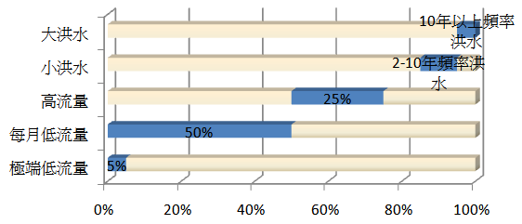
圖2 環境流態因子分級示意圖

表1 環境流態因子(Richter與Thomas，2007)
環境流態因子 | 定義 | 水文參數
每月低流量 | 所有流量較低的50%個 | 12個月每月低流量的平均值
極端低流量 | 每月低流量中最低的10%個 | 最小流量、  頻率、  延時、  發生時間
高流量 | 所有流量的50%到75%個 | 最大流量、  頻率、  延時、  發生時間、  上升變化率、  下降變化率
小洪水 | 2-10年頻率的洪水事件 | 最大流量、  頻率、  延時、  發生時間、  上升變化率、  下降變化率
大洪水 | 10年頻率的洪水事件 | 最大流量、  頻率、  延時、  發生時間、  上升變化率、  下降變化率
2.3 遺傳演算法
遺傳演算法是一種人工智慧，最早於1975年由美國密西根大學的Holland所提出，是模擬自然界生物遺傳演化方式而建立的一套最佳化方法，發展至今已被廣泛用於各個領域。使用遺傳演算法需要的假設條件較少，不用依賴函數的數學特性，這些特點使其更具可應用性且更強大(Liong等人，1995；Goldberg，1999)。其在水資源上的運用，如Cheng等人(2005)結合遺傳演算法與模糊演算法，改善一個電腦群組上概念性的降雨逕流模式的品質與效能，可以有效地減少整體的最佳化時間與產生更適合於觀測資料的結果；Hejazi等人(2008)應用多目標遺傳演算法驗證一個暴雨事件分佈模式，顯示有使用者干預的驗證程序能得到較好的效能並產生合理的模式參數；Tayfur等人(2009)發展的GA-RCM模式，在推估側流影響的RCM (Rating Curve Method)模式中，加入了遺傳演算法推算RCM模式中的參數，在義大利Upper Tiber River流域的案例中，GA-RCM得到比RCM更好的預測結果，該研究中也證明遺傳演算法在外推值的估計上可得到比類神經網路更高的準確度，避免了類神經網路僅適用於推估內插值的缺點。
水庫長期操作的規劃問題變數數量多且限制式較為複雜，傳統的線性規劃不易求得最佳解，過去已有許多應用遺傳演算法求解水庫操作問題的研究，如East與Hall(1994)以遺傳演算法求解一個四水庫系統，此系統是由兩個水庫串聯後和另一水庫並聯，再合流進入下游的一個水庫，其目標為在考量水庫蓄放水條件的限制下，求得水庫發電效益與供水灌溉的最大利益，該文說明了遺傳演算法於水資源系統分析領域的重要發展潛力，且證明了遺傳演算法的計算技巧優於動態規劃法(Dynamic programming)；張麗秋與張斐章(1999)在智慧型水庫及時操作控制系統於石門水庫的應用中，利用遺傳演算法搜尋最佳的放流歷程，不僅可以提供建構調式性網路模糊推論系統模式所需之資料，其結果亦顯示水庫操作系統的特性，提供後續之研究與分析；Suen(2005)結合中度干擾假說與水文指標，建立生態河川流態的水資源管理概念，用以多目標最佳化於石門水庫之操作中，此水資源管理策略可滿足人類需求，也顧及自然流態的變化特性，為將自然流態變化特性引進水資源管理的重要應用研究(Suen與Eheart，2006)；王瑞鋐(2009)應用類神經網路，以流量、雨量、上游水質與量測水質之旬數等為輸入與下游水質為輸出建立水質推估模式，將此模式融合於以遺傳演算法模擬之水庫最佳化操作中，同時考量了下游水質及河川流態因素，在水質、生態與人類三方面提供良好的結合運用。
使用遺傳演算法求解最佳化問題時，必須先確定模式的目標函數、限制條件、決策變數及搜尋空間。以Holland（1975）提出的演算法為例，模擬生物學中的染色體將決策變數轉換成以０和１表示之二元字串型式，字串中各個位元即相當於基因，再依據目標函數決定此染色體之基因排列狀況的適合度，經由遺傳演算法的三個主要運算元：選擇、交配及突變來推動機制，不斷繁衍出適合度愈高的子代，此法亦被稱為簡單遺傳演算法，演化步驟如下：
- 初始：建立初始解族群。
- 評估：評估群體的每個個體，當達到設定之評估條件即停止。
- 選擇：保留適合度較高的個體。
- 遺傳操作：經由交配與突變產生新個體加入群體，得到子代族群。
- 重複：重複步驟(2)到(4)，直到滿足設定之條件。
- 研究區域與方法
3.1 研究區域
曾文越域引水計畫的開發位置位於高雄縣桃源鄉、三民鄉與嘉義縣大埔鄉，工程項目包括荖濃溪攔河堰工程、東隧道工程、旗山溪跨河工程、西隧道工程、草蘭溪出流工程及各相關工程等，整體工程位置如圖3所示。
荖濃溪為高屏溪水系之主流，流域面積1,372平方公里，荖濃溪攔河堰引水對於堰址處荖濃溪逕流量之影響，就長期而言，估計全年的引水量約佔荖濃溪逕流量的17.00%，佔高屏溪逕流量的3.49%(經濟部水利處水利規劃試驗所，2000)。營運期間取水原則為：於豐水期將荖濃溪水量引至草蘭溪放流，以供曾文水庫蓄存利用，當流量大於300cms時考量原水濁度過高問題不予取水，流量小於下游水權量、生態基流量與河道滲漏保留量三者之合時亦不予取水；堰址處河川流量若大於前述之保留量時，將引取剩餘之河川水量或引水隧道之輸水容量兩者中較小之水量。
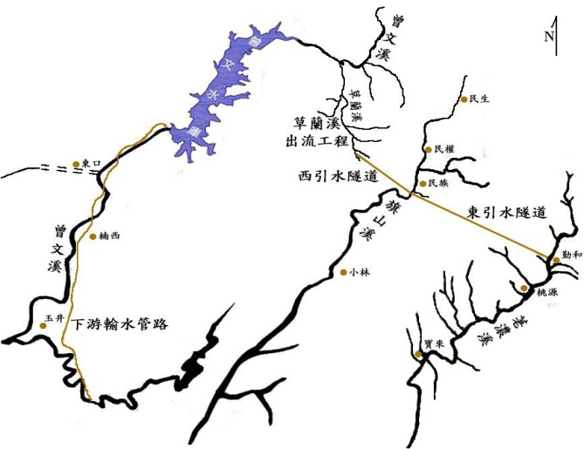
圖3 曾文越域引水工程平面圖
曾文水庫位於嘉義縣大埔鄉曾文溪主流上游之柳藤潭峽谷，由經濟部水利署南區水資源局負責操作維護管理，為一多目標水庫，用水標的包括灌溉、工業用水、公共給水、水力發電及防洪，其中水力發電以配合各給水需要為原則，年平均運用水量為11億噸。曾文水庫蓄水量之利用運轉，應依水庫運用規線MT10規線執行，如圖4，操作說明如下：
- 蓄水量超過上限時，得視各標的需要，超量供應其需要或洩放，使降至上限水準為止。
- 蓄水量在上限與下限之間時應按各標的基準供水量供應。
- 蓄水量在下限與嚴重下限之間時家用及公共給水按基準供水量供應，農業用水與工業用水水量則按基準供水量之百分之七十五供應。
- 蓄水量在嚴重下限以下時家用及公共給水按基準供水量之百分之八十供應，農業用水與工業用水水量則按基準供水量之百分之五十供應。
本研究結合荖濃溪堰址與曾文水庫資料，取1975 ~ 1998年共24年之旬流量做為最佳化模式操作之流量數據。

圖4 曾文水庫運用規線圖
3.2 最佳化模式之建立
建立最佳化模式時先要確定目標函數，本研究的最佳化目標有：
- 人類需求：滿足荖濃溪攔河堰下游水權與曾文水庫各用水標的需水量。
- 生態環境需求：荖濃溪攔河堰下游與曾文水庫東口導水堰下游的環境流態因子落於門檻標準內的年數接近50%(Richter等人，1997)。
最佳化模式操作流程如圖5所示，首先蒐集荖濃溪堰址與曾文水庫的流量資料，並由曾文水庫流量資料推估水庫放水口到東口導水堰前的側流量，荖濃溪經過越域引水後，部分水量引到曾文水庫，其餘水量就可以計算荖濃溪的人類缺水目標與環境流態因子；曾文水庫除了原有入流量以外，再加入荖濃溪引水量，水放到東口導水堰後，往烏山頭水庫的部分計算人類缺水目標，往曾文溪下游的部分就加入側流量計算環境流態因子。
圖5 最佳化模式操作流程
- 結果與討論
本研究最佳化模式的目標包括荖濃溪和曾文水庫兩區域各別的人類需水目標與環境流態因子目標，計算缺水量目標、連續缺水旬數目標與環境流態因子目標各兩組共六個子目標，操作期間為1975年到1998年，資料的時間單位為旬；本節對模式結果進行分析與討論，比較最佳化模式與原越域引水計畫的取水量、最佳化水庫蓄水規線與MT10規線、及其於六個子目標的變化情況，之後再給予六個子目標不同權重分配進行分析。
模式中六個子目標權重分配如表2所示，人類與生態需水考量比例為6：4，在人類需水方面，由於民國110年的需求水量在荖濃溪為42,948萬立方公尺，在曾文水庫為126,615萬立方公尺，曾文水庫約為荖濃溪的3倍，因此給予曾文水庫3倍於荖濃溪的權重值，而人類需水目標又包含了缺水量與連續缺水旬數兩個目標，考量缺水量遠比缺水時間長度對人類產生更多的不舒適感，於是再給定這兩個目標的權重比例為9：1；生態需水方面，考量到目前的操作中，排放到曾文水庫下游河川的水量並沒有依循自然流態的想法提供有變化的流量，而荖濃溪則還是較為自然的河川，因此模式中給予荖濃溪較大的權重，希望引水後的荖濃溪仍然可以維持較好的生態環境滿意度。整體來看，荖濃溪與曾文水庫所佔比重為0.45：0.55。
表2 最佳化模式中各權重分配
 | 缺水量 | 連續缺水旬數 | 環境流態因子
荖濃溪 | 0.135 | 0.015 | 0.3 | 0.45
曾文水庫 | 0.405 | 0.045 | 0.1 | 0.55
 | 0.6 |  | 0.4 | 1
環境流態因子的選擇上，本研究配合水庫操作以旬做為時間單位，而Richter與Thomas(2007)所提出的環境流態因子是以日做為時間單位操作，因此對於每月低流量該組因子，本研究以每年豐枯兩期做為區分，計算豐水期低流量平均與枯水期低流量平均取代十二個月的低流量平均；也同樣因為時間單位由日轉變為旬的關係，發生時間的Julian Date原本為1~366日，在本研究中更改為1~36旬；總計本研究選擇的環境流態因子共有24個，其中除了每月低流量組減少了10個，其餘各組均與Richter與Thomas(2007)提出的環境流態因子相同。
本最佳化模式結果之引水比例：每旬0~2,000萬立方公尺(低流量)時為河川流量的5%，2,000~10,000萬立方公尺(中流量)時為39%，10,000~20,000萬立方公尺(高流量)時為37%，操作期間24年的平均年引水量為21,434萬立方公尺，較原計畫量少623萬立方公尺。
本研究中水庫操作之36個旬蓄水量構成一蓄水規線，當水庫之蓄水量大於此蓄水規線時需放水至規線位置，小於此蓄水規線時則依照MT10規線操作，依此規則操作所得為1975年到1998年間，最大滿足生態環境與人類需求目標之蓄水規線，以求此規線於未來未知之水文條件下，亦能應用於本水庫操作。最佳化結果之蓄水規線如圖6所示，圖中顯示年初與年末有幾旬蓄水量低於MT10規線下限，這是因為模式中年初蓄水量的設定低於下限的結果，年中大部份的蓄水量均介於MT10規線上限與下限之間。
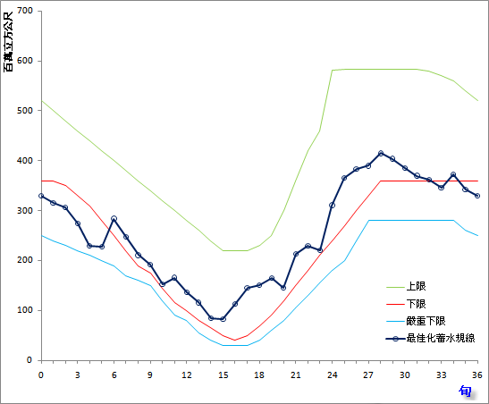
圖6 最佳化模式結果之曾文水庫蓄水規線
在荖濃溪人類需水目標的部分，將本研究之最佳化模式取水結果與不取水、原計畫取水兩種情況進行比較，圖7為缺水量比較，結果不取水表現最好，其次是最佳化模式，原計畫量表現最差且與前兩者有顯著差距，其中原計畫量之平均缺水量為11,938萬立方公尺，最佳化模式之缺水量為6,989萬立方公尺，相差約4,949萬立方公尺；圖8為最大連續缺水旬數比較，原計畫量相較於其它兩者的最大連續缺水旬數，有八個年度表現較差，一個年度表現較好，整體而言仍是不取水表現最好，最佳化模式次之，原計畫量最差。由此比較結合前述年平均引水量檢討得知，最佳化模式的取水結果可使荖濃溪的人類用水較不容易發生缺水，其年總引水量僅比原計畫取水情況多保留了623萬立方公尺的水於荖濃溪，但卻減少了4,949萬立方公尺的缺水量。
在曾文水庫人類需水目標的部分，將本研究之最佳化模式結果與(1)MT10規線：最佳化模式之取水方式依照MT10規線操作；(2)原計畫量：原計畫取水方式依照最佳化模式之蓄水規線操作兩種情況進行比較。圖9為缺水量之比較，MT10規線表現顯著優於其它兩者，而原計畫量之平均缺水量為61,661萬立方公尺，表現較最佳化模式的63,629萬立方公尺好，約少了1,968萬立方公尺的缺水量，若扣除最佳化模式的平均引水量較原計畫量少623萬立方公尺的因素後，仍有1,346萬立方公尺水量的差距，因此在曾文缺水量這項目標，最佳化模式的結果是較差的。原計畫量與最佳化模式兩方案的差異在於取水時間與取水量不同，最佳化模式在枯水期也會取水，減少了曾文水庫枯水期間缺水的情況，因此在最大連續缺水旬數的結果比較好，但也因此造成枯水期間取水後，水庫蓄水量高於最佳化蓄水規線的量較多，結果必須排放這些水量，導致最佳化模式有較多缺水量。
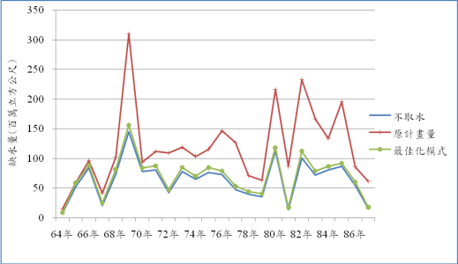
圖7 荖濃溪不取水、原計畫取水、最佳化模式取水三者之缺水量比較
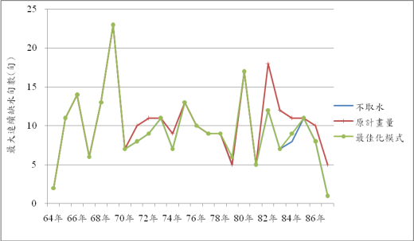
圖8 荖濃溪不取水、原計畫取水、最佳化模式取水三者之最大連續缺水旬數比較
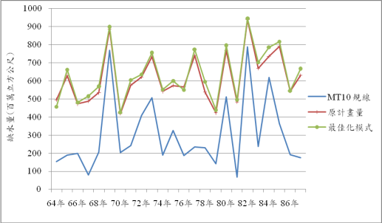
圖9 曾文水庫MT10規線操作、原計畫取水、最佳化模式取水三者之缺水量比較
在環境流態因子目標部分，以50%的發生年數落於門檻值內為最佳狀況(分數為1)，表3中，荖濃溪依照原設計方案引水後的EFCs為0.68，改以最佳化模式方案引水後的EFCs增加為0.78，曾文水庫部分，依照原設計引水量進行最佳化蓄水規線操作得到的EFCs為0.18，改以最佳化模式引水量進行最佳化蓄水規線操作得到的EFCs為0.51，表4為荖濃溪細分出五個組別進行比較，其中小洪水的表現變差，高流量持平，其餘三組則都是變好，原因可能是原計畫是限制在豐水期取水，但豐水期間有可能有河川流量小的情形，如果該旬的流量是屬於極端低流量或每月低流量，就會造成取水後這兩組有較大幅度的退步，而最佳化模式的取水是依河川流量大小而有多寡之分，流量小的時候取水少，影響不大，流量大的時候取水多，就會對小洪水與大洪水有較大的影響；表5為曾文水庫五個組別的比較，其中極端低流量和低流量的進步不大，但所有組別均有提升，這是因為模式中考量了生態環境用水量，且豐水期間曾文水庫入流量本來就多，再加上從荖濃溪引來的水量也較多，因此高流量和小洪水的改善程度特別大。
綜合以上結果，最佳化模式在荖濃溪人類缺水、荖濃溪環境流態因子與曾文水庫流態因子三方面均有較好的表現，在曾文水庫人類缺水方面，最大連續缺水旬數仍是較好，但缺水量的部分，最佳化模式比原計畫方案多了約1,968萬立方公尺的缺水量，這是整個最佳化模式結果唯一比原計畫方案不足的地方，但若整合在荖濃溪減少的4,949萬立方公尺缺水量之後，最佳化模式的整體缺水量還是比原計畫方案少了2,981萬立方公尺；因此，就兩流域整體來看，本研究所提之最佳化模式具有比原計畫方案更好的操作結果，將取水時間分散到一年四季會比集中於豐水期更佳。
表3 環境流態因子目標比較
 | 原設計量 | 最佳化模式
荖濃溪 | 0.68 | 0.78
曾文水庫 | 0.18 | 0.51

表4 荖濃溪原計畫量與最佳化模式之各組環境流態因子分數比較
 | 原設計量 | 最佳化模式
極端低流量 | 0.38 | 0.90
低流量 | 0.54 | 0.87
高流量 | 0.89 | 0.89
小洪水 | 0.88 | 0.68
大洪水 | 0.43 | 0.57
表5 曾文水庫原計畫量與最佳化模式之各組環境流態因子分數比較
 | 原設計量 | 最佳化模式
極端低流量 | 0.00 | 0.06
低流量 | 0.00 | 0.04
高流量 | 0.39 | 0.78
小洪水 | 0.27 | 0.88
大洪水 | 0.00 | 0.21
- 結論
(一)本研究之最佳化模式結果在荖濃溪人類用水目標、荖濃溪環境流態因子與曾文水庫環境流態因子三方面的表現都較原計畫方式優良，唯獨在曾文水庫人類用水量該項目標表現較差，整體而言，本最佳化模式是具有可行性的，而且如果未來我們更能接受保護生態環境是保障人類可以持續發展的基礎條件的觀念，那麼本研究將可提供做為水資源管理決策時的重要參考。
(二)在權重變化分析中，缺水量與環境流態因子兩者間呈現出良好的相關性。
(三)本研究以遺傳演算法為最佳化方法，同時操作兩組決策變數：荖濃溪引水比例與曾文水庫蓄水規線，結果證明遺傳演算法可以正常運作，同時處理多組不相關決策變數的最佳化演算問題。
(四)本研究之最佳化模式適當反應了分配給各種目標之權重值，管理者可以依需要調整權重，獲得符合期待的引水比例與水庫蓄水規線。
- 誌謝
本研究承蒙國科會專題研究計畫96-2221-E-006-264-MY3經費補助，特此申謝。
參考文獻
- 台灣省水利處(1997)，「曾文水庫越域引水可行性規劃專題報告(一)水源運用研究」，台灣省水利處。
- Poff N. L., J. D. Allan, M. B. Bain, J. R. Karr, K. L. Prestegaard, B. D. Richter, R. E. Sparks, and J. C. Stromberg.(1997), “The Natural Flow Regime.”, Bioscience 47, pp. 769-784.
- Richter B. D., J. V. Baumgartner, J. Powell, and D. P. Braun(1996), “A method for assessing hydrologic alteration within ecosystems.”, Conservation Biology, 10(4), pp. 1163-1174.
- Richter B. D., J. V. Baumgartner, R. Wigington, and D. P. Braun(1997), “How Much Water Does A River Need.”, Freshwater Biology, 37(1), pp. 231-249.
- Richter B. D., J. V. Baumgartner, D. P. Braun, and J. Powell(1998), “A Spatial Assessment of Hydrologic Alteration within A River Network.”, Regulated River: Research and Management 14, pp. 329-340.
- Richter B. D. and G. A. Thomas(2007), “Restoring Environmental Flows by Modifying Dam Operations.”, Ecology and Society 12(1), pp. 12.
- Liong S. Y., W. T. Chan, and J. ShreeRam(1995), “Peak flow forecasting with genetic algorithm and SWMM.”, J. Hydraul. Eng., 121(8), pp. 613–617.
- Goldberg D. E. (1999), “Genetic algorithms.”, Addison-Wesley, Reading, Mass.
- Cheng C. T., X. Y. Wu, and K. W. Chau(2005), “Multiple criteria rainfall-runoff model calibration using a parallel genetic algorithm in a cluster of computer.”, Hydrol. Sci. J., 50(6), pp. 1069–1088.
- Hejazi M. I., X. M. Cai, and D. K. Borah(2008), “Calibrating a watershed simulation model involving human interference: An application of multi-objective genetic algorithms.”, J. Hydroinform., 10(1), pp. 97–111.
- Tayfur G., S. Barbetta, and T. Moramarco(2009), “Genetic Algorithm-Based Discharge Estimation at Sites Receiving Lateral Inflows.”, Journal of Hydrologic Engineering, 14(5), pp. 463-474.
- 張麗秋、張斐章(1999)，「智慧型水庫即時操作控制系統」，農業工程學報，45(4)，第18-30頁。
- East V. and M. J. Hall(1994), “Water resource system optimization using genetic algorithms.” Hydroinformatics 94, Proc., 1st Int. Conf. on Hydroinformatics, Balkema, Rotterdam, The Netherlands, pp. 225-231.
- Suen J. P. (2005), “Ecological Based Methods for Multi-Objective Water Resources Management in Taiwan.”, Ph. D. dissertation, University of Illinois, Urbana.
- Suen J. P. and J. W. Eheart(2006), “Reservoir Management to Balance Ecosystem and Human Needs: Incorporating the Paradigm of the Ecological Flow Regime.”, Water Resources Research, 43(3): W03417.
- 王瑞鋐(2009)，「考量下游水質及河川流態於水庫最佳化操作之研究」，國立成功大學水利及海洋工程研究所碩士論文。
- Holland J. (1975), “Adaptation in Nature and Artificial Systems.”, University of Michigan Press, Ann Arbor.
- 經濟部水利處水利規劃試驗所(2000)，「曾文水庫越域引水可行性規劃_環境影響評估補充調查報告」，經濟部水利處水利規劃試驗所。

